Министерство науки и высшего образования Российской Федерации
Федеральное государственное бюджетное образовательное учреждение
высшего образования
«Российский государственный университет им. А.Н. Косыгина
(Технологии. Дизайн. Искусство)»
Институт славянской культуры
Кафедра общего и славянского искусствознания

РАБОЧАЯ ПРОГРАММА
УЧЕБНОЙ ДИСЦИПЛИНЫ
Введение в теорию архитектуры
Уровень образования | бакалавриат
Направление подготовки/Специальность | 50.03.04 | Теория и история искусств
Направленность (профиль)/Специализация | Экскурсионно-выставочная деятельность
Срок освоения образовательной программы по очной форме обучения | 4 г.
Форма(-ы) обучения | очная

Рабочая программа учебной дисциплины Введение в теорию архитектуры и скульптуры основной профессиональной образовательной программы высшего образования, рассмотрены и одобрены на заседании кафедры, протокол № 10 от 10.06.2021 г.
Разработчик(и) рабочей программы учебной дисциплины:
 | Доцент | канд. культурологии, доцент |  | А.К. Коненкова
Заведующий кафедрой:² |  | Г.В. Варакина

ОБЩИЕ СВЕДЕНИЯ
Учебная дисциплина «Введение в теорию архитектуры» изучается в первом семестре.
Курсовая работа не предусмотрена

Форма промежуточной аттестации:

экзамен

Место учебной дисциплины в структуре ОПОП
Учебная дисциплина «Введение в теорию архитектуры» относится к обязательной части программы.
Основой для освоения дисциплины являются результаты освоения школьной программы по дисциплине Мировая художественная культура.
Результаты обучения по учебной дисциплине используются при изучении следующих дисциплин и прохождения практик:
    - Декоративно-прикладное искусство
    - Этика и традиционная русская культура
    - История отечественной литературы
    - История зарубежной литературы
    - Учебная практика. Ознакомительная практика
Результаты освоения учебной дисциплины в дальнейшем будут использованы при прохождении производственной практики и при выполнении выпускной квалификационной работы.

ЦЕЛИ И ПЛАНИРУЕМЫЕ РЕЗУЛЬТАТЫ ОБУЧЕНИЯ ПО ДИСЦИПЛИНЕ
Целями изучения дисциплины «Введение в теорию архитектуры» являются:
    - формирование умения анализировать и понимать содержание произведения изобразительного искусства;
    - формирование способности самостоятельно анализировать с точки зрения традиционной этики художественных произведений;
    - формирование умения формулировать собственное мнение и этическую позицию;
    - формирование умения аргументированно проводить исторические сопоставления, устанавливать последовательность основных событий, изложенных в тексте.
    - Формирование у обучающихся компетенции ОПК-1 (Способен понимать сущность и социальную значимость своей будущей профессии, применять полученные знания, навыки и личный творческий опыт в профессиональной, педагогической, культурно-просветительской деятельности), установленной образовательной программой в соответствии с ФГОС ВО по данной дисциплине.
Результатом обучения по дисциплине является овладение обучающимися знаниями, умениями, навыками и (или) опытом деятельности, характеризующими процесс формирования компетенций и обеспечивающими достижение планируемых результатов освоения дисциплины.

Формируемые компетенции, индикаторы достижения компетенций, соотнесённые с планируемыми результатами обучения по дисциплине:

Код и наименование компетенции | Код и наименование индикатора  достижения компетенции | Планируемые результаты обучения  по дисциплине
ОПК-1  Способен понимать сущность и социальную значимость своей будущей профессии, применять полученные знания, навыки и личный творческий опыт в профессиональной, педагогической, культурно просветительской деятельности | ИД-ОПК-1.2  Маркирование искусства с точки зрения видового и деятельностного разнообразия  ИД-ОПК-1.3  Применение знаний по теории искусства в профессиональной практической деятельности | - способен самостоятельно анализировать художественные произведения;  - умеет сопоставлять информацию, полученную из нескольких источников;  - умеет строить логическое рассуждение, включающее установление причинно-следственных связей;  - способен формулировать собственное мнение и этическую позицию;  - способен определять тему и главную мысль текста;  - способен вычленять содержащиеся в тексте основные события и устанавливать их последовательность;  - -не допускает ошибок в интерпретации исторической информации;  - способен аргументированно проводить исторические сопоставления;

СТРУКТУРА И СОДЕРЖАНИЕ УЧЕБНОЙ ДИСЦИПЛИНЫ
Общая трудоёмкость учебной дисциплины по учебному плану составляет:

по очной форме обучения – | 4 | з.е. | 144 | час.

Структура учебной дисциплины для обучающихся по видам занятий: (очная форма обучения)
Структура и объем дисциплины
Объем дисциплины по семестрам | форма промежуточной аттестации | всего, час | Контактная работа, час |  |  |  | Самостоятельная работа обучающегося, час
 |  |  | лекции, час | практические занятия, час | лабораторные занятия, час | практическая подготовка, час | курсовая работа/  курсовой проект | самостоятельная работа обучающегося, час | промежуточная аттестация, час
1 семестр | экзамен | 144 | 34 | 34 |  |  |  | 31 | 45
Всего: |  | 144 | 34 | 34 |  |  |  | 31 | 45

Структура учебной дисциплины/модуля для обучающихся по разделам и темам дисциплины: (очная форма обучения)

Планируемые (контролируемые) результаты освоения:  код(ы) формируемой(ых) компетенции(й) и индикаторов достижения компетенций | Наименование разделов, тем;  форма(ы) промежуточной аттестации | Виды учебной работы |  |  |  | Самостоятельная работа, час | Виды и формы контрольных мероприятий, обеспечивающие по совокупности текущий контроль успеваемости, включая контроль самостоятельной работы обучающегося;  формы промежуточного контроля успеваемости
 |  | Контактная работа
 |  | Лекции, час | Практические занятия, час | Лабораторные работы, час | Практическая подготовка, час
 | Первый семестр
ОПК-1  ИД-ОПК-1.2  ИД-ОПК-1.3 | Введение. Специфика архитектуры как произведения искусства | 1 |  | х | х | 1 | Собеседование (доклад-презентация)  Собеседование (доклад-презентация)  Тестирование по теме  Собеседование (доклад-презентация)  Собеседование (доклад-презентация)  Тестирование по теме
 | Раздел 1. Технические и конструктивные особенности архитектуры: | 8 | 8 | х | х | 8
 | Тема 1.1. Стоечно-балочная система построения здания | 2 |  |  |  | 1
 | Тема 1.2 Ордерная архитектура Древней Греции и Рима. | 2 |  |  |  | 1
 | Тема 1.3 Разработка модели вертикального построения архитектурных форм в Древнем мире. | 2 |  |  |  | 1
 | Тема 1.4. Сводчатая система организации перекрытий. | 2 |  |  |  | 1
 | Практическое занятие №1.1. Вертикальная организация индийских храмов – ступы. |  | 4 |  |  | 2
 | Практическое занятие № 1.2 Ложные арки и своды в архитектуре Древнего мира. |  | 4 |  |  | 2
 | Раздел II. Сложение разных конструктивных систем организации здания и перекрытий. | 12 | 12 |  |  | 12
 | Тема 2.1. Базиликальный тип здания | 2 |  |  |  | 1
 | Тема 2.2. Развитие типа купольной базилики в эпоху Возрождения | 2 |  |  |  | 1
 | Тема 2.3. Сложение конструкции готического храма | 2 |  |  |  | 1
 | Тема 2.4. Сложение конструкции крестово-купольного храма | 2 |  |  |  | 1
 | Тема 2.5 Шатровый тип храма | 2 |  |  |  | 1
 | Тема 2.6 Бесстолпные перекрытия | 2 |  |  |  | 1
 | Практическое занятие№2.1 Истоки базилики в архитектуре Древнего Египта |  | 4 |  |  | 2
 | Практическое занятие №2.2 Основные формы колонн |  | 4 |  |  | 2
 | Практическое занятие № 2.3 Основные формы куполов |  | 4 |  |  | 2
 | Практическое занятие № 2.4 Китайская система перекрытия «Доу-гун» |  | 4 |  |  | 2
 | Раздел III. Основные функции и виды скульптуры | 14 | 14 | х | х | 10
 | Тема 3.1. Монументальная, станковая скульптура и мелкая пластика. | 4 |  |  |  | 1
 | Тема 3.2. Круглая скульптура и рельеф. | 4 |  |  |  | 1
 | Практическое занятие № 3.1. Скульптура и архитектура |  | 4 |  |  | 2
 | Практическое занятие № 3.2 Анималистическая скульптура |  | 4 |  |  | 2
 | Практическое занятие № 3.3. Танагрские статуэтки |  | 4 |  |  | 1
 | Раздел IV. Материалы скульптуры | 2 |  |  |  | 3
 | Тема 4.1 Пластичные материалы скульптуры | 2 |  | х | х | 1
 | Тема 4.2 Твердые материалы скульптуры | 2 |  |  |  | 1
 | Практическое занятие № 4.1 Работа скульптора с гипсом |  | 2 |  |  | 1
 | экзамен | х | х | х | х | 45 | устный опрос по билетам
 | ИТОГО за семестр | 34 | 34 |  |  | 76
 | ИТОГО за весь период | 34 | 34 |  |  | 76

Содержание учебной дисциплины
№ пп | Наименование раздела и темы дисциплины | Содержание раздела (темы)
Введение | Специфика архитектуры как произведения искусства | Сравнение архитектуры с разными видами изобразительного искусства. Выделение сходства и различий между ними.
Раздел I | Технические и конструктивные особенности архитектуры:
Тема 1.1 | Стоечно-балочная система построения здания | Формирование принципов стоечно-балочной системы: мегалитическая архитектура. Архитектура наземных храмов Древнего Египта.
Тема 1.2 | Ордерная архитектура Древней Греции и Рима. | Структура ордерной системы: дорический, ионический, коринфский ордера, тосканский и композитный ордера.
Тема 1.3 | Разработка модели вертикального построения архитектурных форм в Древнем мире. | Зиккураты Месопотамии, пирамиды Древнего Египта, Ступы Древней Индии.
Тема 1.4 | Сводчатая система организации перекрытий. | Архитектура Этрусков: изобретение арки. Разные формы арок. Архитектура Древнего Рима. Введение арки в систему ордера. Развитие сводчатой архитектуры в Древнем Риме. Разные типы сводов.
Раздел II | Сложение разных конструктивных систем организации здания и перекрытий.
Тема 2.1 | Базиликальный тип здания | Базиликальный тип здания, истоки базилики в архитектуре Древнего Египта. Римская базилика.  Раннехристианская базилика. Романские базилики.
Тема 2.2. | Развитие типа купольной базилики в эпоху Возрождения | Купольные базилики в Малой Азии, Константинополе. Расцвет конструкции купольной базилики в эпоху Возрождения: собор Санта Мария дель Фьоре.
Тема 2.3. | Сложение конструкции готического храма | Конструктивные особенности нервюрных сводов. Романская сдвоенная система. Конструкция готического храма.
Тема 2.4 | Сложение конструкции крестово-купольного храма | Истоки крестово-купольной системы. Изобретение паруса.Св.София в Константинополе. Центричность. Конструкция крестово-купольного храма. Символика.
Тема 2.5 | Шатровый тип храма | Специфический конструктивный тип русской архитектуры. Основные памятники.
Тема 2.6 | Бесстолпные перекрытия | Формирование системы безопорного перекрытия в русской архитектуре. Основные памятники
Раздел III | Основные функции и виды скульптуры
Тема 3.1 | Монументальная, станковая скульптура и мелкая пластика. | Основные виды монументальной скульптуры. Станковая и кабинетная скульптуры. Специфические особенности малой пластики.
Тема 3.2 | Круглая скульптура и рельеф. | Пластические особенности круглой скульптуры. Основные типы рельефов, их пластические особенности.
Раздел IV | Материалы скульптуры
Тема 4.1 | Пластичные материалы скульптуры | Пластические материалы: воск, скульптурный пластилин, глина, гипс, цемент и бетон. Литье из металла. Особенности работы с пластическими материалами. Их выразительные возможности
Тема 4.2 | Твердые материалы скульптуры | Разные виды каменных пород, используемых в скульптуре. Разновидности мрамора. Особенности работы с твердыми материалами. Их выразительные возможности.  Понятие «лепить» и «высекать» в скульптуре.

Организация самостоятельной работы обучающихся
Самостоятельная работа студента – обязательная часть образовательного процесса, направленная на развитие готовности к профессиональному и личностному самообразованию, на проектирование дальнейшего образовательного маршрута и профессиональной карьеры.
Самостоятельная работа обучающихся по дисциплине организована как совокупность аудиторных и внеаудиторных занятий и работ, обеспечивающих успешное освоение дисциплины.
Аудиторная самостоятельная работа обучающихся по дисциплине выполняется на учебных занятиях под руководством преподавателя и по его заданию. Аудиторная самостоятельная работа обучающихся входит в общий объем времени, отведенного учебным планом на аудиторную работу, и регламентируется расписанием учебных занятий.
Внеаудиторная самостоятельная работа обучающихся – планируемая учебная, научно-исследовательская, практическая работа обучающихся, выполняемая во внеаудиторное время по заданию и при методическом руководстве преподавателя, но без его непосредственного участия, расписанием учебных занятий не регламентируется.
Внеаудиторная самостоятельная работа обучающихся включает в себя:
          - подготовку к лекциям, практическим занятиям, экзамену;
          - изучение учебной и дополнительной литературы;
          - самостоятельное изучение вопросов, не выносимых на лекции и практические занятия, но расширяющих общее знание предмета;
          - написание тематических докладов, эссе на проблемные темы для обсуждения их на практических занятиях;
          - подготовка докладов, эссе;
          - подготовка к тестированию на знание произведений искусства;
          - подготовка к промежуточной аттестации в течение семестра.

Самостоятельная работа обучающихся с участием преподавателя в форме иной контактной работы предусматривает групповую и (или) индивидуальную работу с обучающимися и включает в себя:
          - проведение консультаций перед экзаменом;
          - научно-исследовательскую работу студентов (статьи, участие в студенческих научных конференциях и пр.) внеаудиторно, за счет свободного времени.

Перечень разделов/тем/, полностью или частично отнесенных на самостоятельное изучение с последующим контролем:

№ пп | Наименование раздела /темы дисциплины, выносимые на самостоятельное изучение | Задания для самостоятельной работы |  | Виды и формы контрольных мероприятий | Трудоемкость, час
Раздел I | Технические и конструктивные особенности архитектуры:
Практическое занятие 1.1 | Вертикальная организация индийских храмов – ступы | Ступа – буддийский храм. История возникновения конструкции ступы. Разновидности ступы. Каноническая трехчастная конструкция ступы. | устное собеседование по результатам выполненной работы |  | 2
Практическое занятие 1.2 | Ложные арки и своды в архитектуре Древнего мира. | Ложные арки в архитектуре Древнего мира: погребальная архитектура Древнего Египта, погребальная культура Средиземноморья:сокровищница Атрея в Микенах, Царский курган в Керчи. | устное собеседование по результатам выполненной работы |  | 2
Раздел II | Сложение разных конструктивных систем организации здания и перекрытий
Практическое занятие 2.1 | Истоки базилики в архитектуре Древнего Египта | Формирование базиликального разреза в скальных храмах Древнего Египта и в архитектуре наземных храмов Нового царства в Древнем Египте. | устное собеседование по результатам выполненной работы |  | 2
Практическое занятие 2.2 | Основные формы колонн | Типы колонн Древнего Египта, колонны дорического, ионического, коринфского, компрозитного и тосканского ордеров. Персидская колонна.Индийская колонна. | устное собеседование по результатам выполненной работы |  | 23
Практическое занятие № 2.3 | Основные формы куполов | Полусферические купола, купол-зонтик, полигональный купол, луковичный купол, шлемовидный купол, овальный купол, парусные купола, купол-блюдце. | устное собеседование по результатам выполненной работы |  | 2
Практическое занятие № 2.4 | Китайская система перекрытия «Доу-гун» | Система подкровельных кронштей-нов, в традиционной китайской архитектуре, уменьшающих боковой распор. Стоечно-консольная конструкция. | устное собеседование по результатам выполненной работы |  | 2
Раздел III | Основные функции и виды скульптуры
Практическое занятие № 3.1 | Скульптура и архитектура | 1.Какая архитектурная деталь называется кариатидой, атлантом, какую функцию они выполняют и какую архитектурную деталь заменяет. 2.Какие детали фасада здания могут быть украшены скульптурой? 3.В каких местах готического храма располагаются скульптурные композиции?.  4. В чем выражена взаимосвязь архитектуры и скульптуры, каким образом архитектура влияет на скульптуру?  5.Возможно ли обратное влияние - скульптуры на архитектуру? В чем оно выражается? | устное собеседование по результатам выполненной работы |  | 2
Практическое занятие 3.2 | Анималистическая скульптура | Характеристика анималистической скульптуры. Древняя анималистика. Художники-анималисты. | устное собеседование по результатам выполненной работы |  | 2
Практическое занятие 3.3 | Танагрские статуэтки | Происхождение танагрских статуэток. Основные сюжеты и образы. Основные элементы выразительности. | устное собеседование по результатам выполненной работы |  | 2
Раздел IV | Материалы скульптуры
Практическое занятие № 4.1 | Работа скульптора с гипсом | Гипс как материал для создания подготовительных образцов скульптуры, вариантов композиции. Современная работа с гипсом – создание законченного образа. | устное собеседование по результатам выполненной работы |  | 1

Применение электронного обучения, дистанционных образовательных технологий
При реализации программы учебной дисциплины электронное обучение и дистанционные образовательные технологии не применяются.

РЕЗУЛЬТАТЫ ОБУЧЕНИЯ ПО ДИСЦИПЛИНЕ, КРИТЕРИИ ОЦЕНКИ УРОВНЯ СФОРМИРОВАННОСТИ КОМПЕТЕНЦИЙ, СИСТЕМА И ШКАЛА ОЦЕНИВАНИЯ

Соотнесение планируемых результатов обучения с уровнями сформированности компетенции(й).
Уровни сформированности компетенции(-й) | Итоговое количество баллов  в 100-балльной системе  по результатам текущей и промежуточной аттестации | Оценка в пятибалльной системе  по результатам текущей и промежуточной аттестации | Показатели уровня сформированности
 |  |  | универсальной(-ых)  компетенции(-й) | общепрофессиональной(-ых) компетенций | профессиональной(-ых)  компетенции(-й)
ОПК-1
ИД-ОПК-1.2
ИД-ОПК-1.3
высокий | 90 – 100 | отлично |  | Обучающийся:  - исчерпывающе и логически стройно излагает учебный материал, умеет связывать теорию с практикой, иллюстрирует рассказ приведением соответствующих примеров;  - владеет понятийным и терминологическим аппаратом, грамотно излагает свою мысль;  - способен провести целостный анализ произведения искусства в контексте эпохи его создания;  - свободно ориентируется в учебной и профессиональной литературе;  - дает развернутые, исчерпывающие, профессионально грамотные ответы на дополнительные вопросы.
повышенный | 75 – 89 | хорошо |  | Обучающийся:  -достаточно подробно, грамотно и по существу излагает изученный материал, приводит и раскрывает в тезисной форме основные понятия;  -владеет в общих чертах понятийным и терминологическим аппаратом;  - способен провести целостный анализ произведения искусства в контексте эпохи его создания с незначительными пробелами;  - допускает единичные негрубые ошибки;  - достаточно хорошо ориентируется в учебной и профессиональной литературе;  - ответ отражает знание теоретического и практического материала, не допуская существенных неточностей.
базовый | 60 – 74 | удовлетворительно |  | Обучающийся:  - демонстрирует теоретические знания основного учебного материала дисциплины в объеме, необходимом для дальнейшего освоения ОПОП;  - затрудняется в иллюстрировании примерами своего ответа на экзаменационный вопрос;  - демонстрирует фрагментарные знания основной учебной литературы по дисциплине;  - ответ отражает знания на базовом уровне теоретического и практического материала в объеме, необходимом для дальнейшей учебы и предстоящей работы по профилю обучения.
низкий | 0 – 59 | неудовлетворительно | Обучающийся:  - демонстрирует фрагментарные знания теоретического и практического материала, допускает грубые ошибки при его изложении на занятиях и в ходе промежуточной аттестации;  - испытывает серьёзные затруднения в применении понятийного и терминологического аппарата;  - не способен проанализировать произведение искусства в контексте иконографических особенностей, путается в определении иконографической схемы произведения;  - выполняет задания только по образцу и под руководством преподавателя;  - ответ отражает отсутствие знаний на базовом уровне теоретического и практического материала в объеме, необходимом для дальнейшей учебы.

ОЦЕНОЧНЫЕ СРЕДСТВА ДЛЯ ТЕКУЩЕГО КОНТРОЛЯ УСПЕВАЕМОСТИ И ПРОМЕЖУТОЧНОЙ АТТЕСТАЦИИ, ВКЛЮЧАЯ САМОСТОЯТЕЛЬНУЮ РАБОТУ ОБУЧАЮЩИХСЯ
При проведении контроля самостоятельной работы обучающихся, текущего контроля и промежуточной аттестации по дисциплине Исторические источники иконографии проверяется уровень сформированности у обучающихся компетенций и запланированных результатов обучения по дисциплине, указанных в разделе 2 настоящей программы.

Формы текущего контроля успеваемости по дисциплине, примеры типовых заданий:
Код(ы) формируемых компетенций, индикаторов достижения компетенций | Формы текущего контроля | Примеры типовых заданий
ОПК-1  ИД-ОПК-1.2  ИД-ОПК-1.3 | Доклад/информационное сообщение с презентацией по теме №1.1. Вертикальная организация индийских храмов – ступы | Темы для доклада:  1.Ступа – буддийский храм.  2.История возникновения конструкции ступы. Каноническая трехчастная конструкция ступы  3.Разновидности ступы.
ОПК-1  ИД-ОПК-1.2  ИД-ОПК-1.3 | Письменное тестирование на знание основные примеров разнообразных архитектурных форм и конструкция | По предложенным изображениям определить архитектурное сооружение  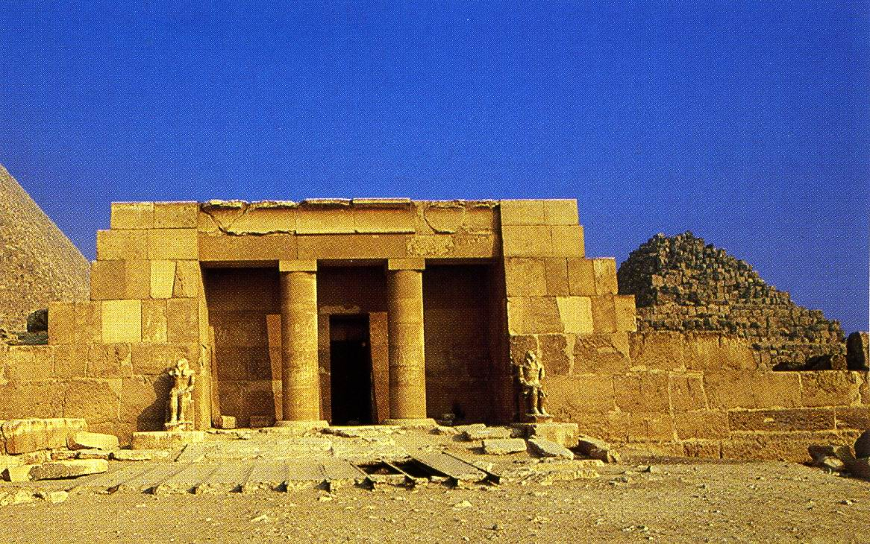  1. Нижний храм у пирамиды Хефрена в Гизе  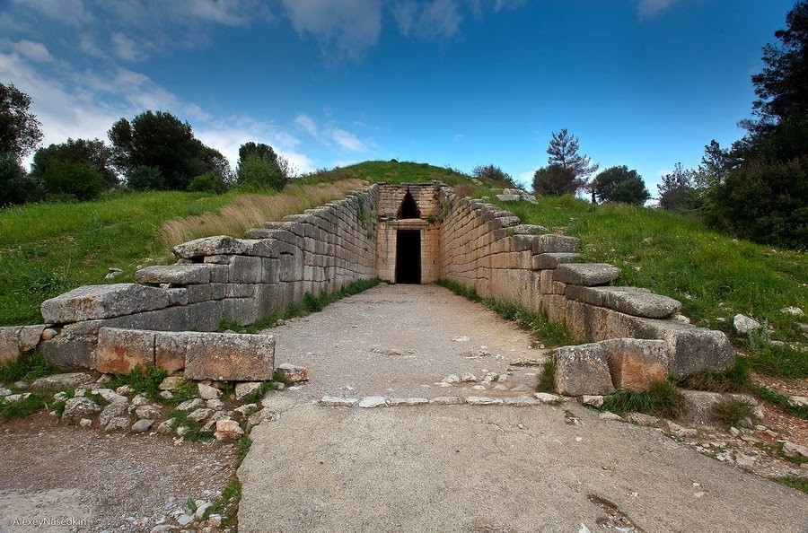  2. Гробница Атрея в Микенах.  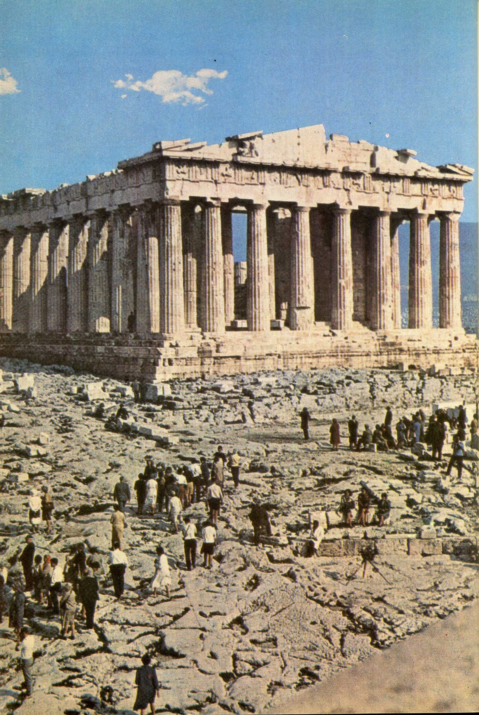  3.Греция.Афины. Парфенон

Критерии, шкалы оценивания текущего контроля успеваемости:
Наименование оценочного средства (контрольно-оценочного мероприятия) | Критерии оценивания | Шкалы оценивания
 |  | 100-балльная система | Пятибалльная система
Собеседование по подготовленному докладу/информационному сообщению | Представленный доклад четко раскрывает поставленную проблему, содержит документально подтвержденные факты, исчерпывающе иллюстрируется изображениями в сопровождающей доклад презентации. Обучающийся дает полный, развернутый ответ на поставленные вопросы обсуждения, показывает совокупность осознанных знаний по теме, свободно оперирует понятиями, умеет выделить существенные и несущественные признаки, причинно-следственные связи. Обучающийся демонстрирует глубокие и прочные знания материала по заданным вопросам, исчерпывающе и последовательно, грамотно и логически стройно его излагает |  | 5
 | Представленный доклад отражает поставленную проблему, содержит документально подтвержденные факты, иллюстрируется изображениями в сопровождающей доклад презентации. Обучающийся дает полный, развернутый ответ на поставленные вопросы обсуждения, показывает совокупность осознанных знаний по теме; в ответе прослеживается четкая структура, логическая последовательность, отражающая сущность раскрываемых понятий, теорий, явлений. Обучающийся твердо знает материал по заданным вопросам, грамотно и последовательно его излагает, но допускает несущественные неточности в определениях |  | 4
 | Представленный доклад в целом соответствует заданной теме, иллюстрируется изображениями в сопровождающей доклад презентации. Обучающийся дает недостаточно полный и недостаточно развернутый ответ на поставленные вопросы обсуждения. Логика и последовательность изложения имеют нарушения. Допущены ошибки в раскрытии понятий, употреблении терминов. Обучающийся не способен самостоятельно выделить существенные и несущественные признаки и причинно-следственные связи |  | 3
 | Обучающийся не подготовил доклад, но участвовал в обсуждении. Умеет правильно сформулировать вопрос к докладчику по обсуждаемой теме. Способен дать полный, но недостаточно последовательный ответ на поставленные вопросы обсуждения, но при этом показано умение выделить существенные и несущественные признаки и причинно-следственные связи. Ответ логичен и изложен в терминах науки
 | Обучающийся не подготовил доклад. В ходе обсуждения дает неполный ответ, представляющий собой разрозненные знания по теме вопроса с существенными ошибками в определениях. Присутствуют фрагментарность, нелогичность изложения. Обучающийся не осознает связь данного понятия, теории, явления с другими объектами дисциплины. Отсутствуют выводы, конкретизация и доказательность изложения. Речь неграмотная. Дополнительные и уточняющие вопросы преподавателя не приводят к коррекции ответа обучающегося не только на поставленный вопрос, но и на другие вопросы темы |  | 2
 | Не подготовил доклад и не принимал участия в обсуждении
Письменный тест | В ответах на вопросы теста обучающийся должен четко ответить на поставленные вопросы. При оценивании теста применяется номинальная шкала, которая предполагает за полностью правильный ответ каждого вопроса выставление двух баллов, за правильный, но неполный ответ – одного балла и за полностью неправильный ответ – ноль баллов. Общая сумма баллов за все правильные ответы составляет наивысший балл, который составляет: (общее количество вопросов)х2. Эта сумма соответствует 100%. Набранное в ходе теста количество процентов определяет оценку обучающегося, в соответствии с установленным диапазоном. |  | 5 | 90% - 100%
 |  |  | 4 | 75% - 89%
 |  |  | 3 | 60% - 74%
 |  |  | 2 | 59% и менее

Промежуточная аттестация успеваемости по дисциплине:
Код(ы) формируемых компетенций, индикаторов достижения компетенций | Форма промежуточной аттестации | Типовые контрольные задания и иные материалы  для проведения промежуточной аттестации:  перечень теоретических вопросов к зачету/экзамену представлен в приложении
 | Первый семестр
ОПК-1  ИД-ОПК-1.2  ИД-ОПК-1.3 | экзамен | - Основные типы мегалитических построек как прообразы архитектурных конструкций.  - Особенности применения скульптуры в архитектурных сооружениях.  - Архитектура Древней Месопотамии.  - Основные виды монументальной скульптуры. Привести примеры.

Критерии, шкалы оценивания промежуточной аттестации учебной дисциплины:
Форма промежуточной аттестации | Критерии оценивания | Шкалы оценивания
Наименование оценочного средства |  | 100-балльная система | Пятибалльная система
Экзамен в устной форме по вопросам. | Обучающийся:  - демонстрирует знания, отличающиеся глубиной и содержательностью, дает полный исчерпывающий ответ, как на основные вопросы билета, так и на дополнительные;  - свободно владеет научными понятиями и терминологией, ведет диалог и вступает в научную дискуссию;  - способен к интеграции знаний по определенной теме, структурированию ответа, к анализу положений существующих теорий по вопросу билета;  - логично и доказательно раскрывает проблему, предложенную в билете;  - свободно выполняет практические задания, предусмотренные программой, грамотно проводит атрибуцию, демонстрирует системную работу с основной и дополнительной литературой.  Ответ не содержит фактических ошибок и характеризуется глубиной, полнотой, уверенностью суждений, иллюстрируется примерами, хорошим знанием иконографии произведений искусства |  | 5
 | Обучающийся:  - показывает достаточное знание учебного материала, но допускает несущественные фактические ошибки, которые способен исправить самостоятельно, благодаря наводящему вопросу;  - недостаточно логично построено изложение вопроса;  - успешно выполняет предусмотренные в программе практические задания, делает незначительные ошибки в атрибуции, активно работает с основной литературой,  - демонстрирует, в целом, системный подход к решению практических задач, к самостоятельному пополнению и обновлению знаний в ходе дальнейшей учебной работы и профессиональной деятельности.  В ответе раскрыто, в основном, содержание билета, имеются неточности при ответе на дополнительные вопросы |  | 4
 | Обучающийся:  - показывает знания фрагментарного характера, которые отличаются поверхностностью и малой содержательностью, допускает фактические грубые ошибки;  - не может обосновать закономерности и принципы, объяснить факты, нарушена логика изложения, отсутствует осмысленность представляемого материала, представления о межпредметных связях слабые;  - испытывает затруднения с выполнением практических заданий, предусмотренных программой, знаком с основной литературой, рекомендованной программой, допускает погрешности и ошибки при теоретических ответах и в ходе атрибуции иконографии произведений искусства.  Содержание билета раскрыто слабо, имеются неточности при ответе на основные и дополнительные вопросы билета |  | 3
 | Обучающийся обнаруживает существенные пробелы в знаниях основного учебного материала, допускает принципиальные ошибки в выполнении предусмотренных программой практических заданий.  На большую часть дополнительных вопросов по содержанию зачета затрудняется дать ответ или не дает верных ответов |  | 2

Система оценивания результатов текущего контроля и промежуточной аттестации.
Оценка по дисциплине выставляется обучающемуся с учётом результатов текущей и промежуточной аттестации.

Форма контроля | 100-балльная система | Пятибалльная система
Текущий контроль:
- собеседование по докладу/информационному сообщению (тема 1.1,1.2) |  | 2 – 5
- собеседование по докладу/информационному сообщению (тема 2.1, 2.2,2.3,2.4) |  | 2 – 5
собеседование по докладу/информационному сообщению (тема 3.1,3.2,) |  | 2 – 5
собеседование по докладу/информационному сообщению (тема 4.1) |  | 2-5
Промежуточная аттестация  (экзамен в устной форме по билетам) |  | отлично  хорошо  удовлетворительно  неудовлетворительно
Итого за семестр (дисциплину)
экзамен
Полученный совокупный результат конвертируется в пятибалльную систему оценок в соответствии с таблицей:
100-балльная система | пятибалльная система
 | зачет с оценкой/экзамен | зачет

ОБРАЗОВАТЕЛЬНЫЕ ТЕХНОЛОГИИ
Реализация программы предусматривает использование в процессе обучения следующих образовательных технологий:
    - поиск и обработка информации с использованием сети Интернет;
    - дистанционные образовательные технологии (при необходимости);
    - просмотр учебных фильмов с их последующим анализом;
    - обсуждение в группе тематических докладов, подготовленных обучающимися;
    - использование на лекционных занятиях видеоматериалов и наглядных пособий.

ПРАКТИЧЕСКАЯ ПОДГОТОВКА
Практическая подготовка в рамках учебной дисциплины реализуется при проведении практических занятий, предусматривающих участие обучающихся в выполнении отдельных элементов работ, связанных с будущей профессиональной деятельностью. Возможно проведение отдельных занятий лекционного типа, которые предусматривают передачу учебной информации обучающимся, которая необходима для последующего выполнения практической работы.

ОРГАНИЗАЦИЯ ОБРАЗОВАТЕЛЬНОГО ПРОЦЕССА ДЛЯ ЛИЦ С ОГРАНИЧЕННЫМИ ВОЗМОЖНОСТЯМИ ЗДОРОВЬЯ
При обучении лиц с ограниченными возможностями здоровья и инвалидов используются подходы, способствующие созданию безбарьерной образовательной среды: технологии дифференциации и индивидуального обучения, применение соответствующих методик по работе с инвалидами, использование средств дистанционного общения, проведение дополнительных индивидуальных консультаций по изучаемым теоретическим вопросам и практическим занятиям, оказание помощи при подготовке к промежуточной аттестации.
При необходимости рабочая программа дисциплины может быть адаптирована для обеспечения образовательного процесса лицам с ограниченными возможностями здоровья, в том числе для дистанционного обучения.
Учебные и контрольно-измерительные материалы представляются в формах, доступных для изучения студентами с особыми образовательными потребностями с учетом нозологических групп инвалидов:
Для подготовки к ответу на практическом занятии, студентам с ограниченными возможностями здоровья среднее время увеличивается по сравнению со средним временем подготовки обычного студента.
Для студентов с инвалидностью или с ограниченными возможностями здоровья форма проведения текущей и промежуточной аттестации устанавливается с учетом индивидуальных психофизических особенностей (устно, письменно на бумаге, письменно на компьютере, в форме тестирования и т.п.).
Промежуточная аттестация по дисциплине может проводиться в несколько этапов в форме рубежного контроля по завершению изучения отдельных тем дисциплины. При необходимости студенту предоставляется дополнительное время для подготовки ответа на зачете или экзамене.
Для осуществления процедур текущего контроля успеваемости и промежуточной аттестации обучающихся создаются, при необходимости, фонды оценочных средств, адаптированные для лиц с ограниченными возможностями здоровья и позволяющие оценить достижение ими запланированных в основной образовательной программе результатов обучения и уровень сформированности всех компетенций, заявленных в образовательной программе.

МАТЕРИАЛЬНО-ТЕХНИЧЕСКОЕ ОБЕСПЕЧЕНИЕ ДИСЦИПЛИНЫ
Материально-техническое обеспечение дисциплины при обучении с использованием традиционных технологий обучения.
№ и наименование учебных аудиторий, лабораторий, мастерских, библиотек, спортзалов, помещений для хранения и профилактического обслуживания учебного оборудования и т.п. | Оснащенность учебных аудиторий, лабораторий, мастерских, библиотек, спортивных залов, помещений для хранения и профилактического обслуживания учебного оборудования и т.п.
129337 г.Москва, Хибинский пр-д, д.6
аудитория для проведения занятий лекционного и семинарского типа, групповых и индивидуальных консультаций, текущего контроля и промежуточной аттестации | комплект учебной мебели, маркерная доска,  технические средства обучения, служащие для представления учебной информации большой аудитории:  - стационарный персональный компьютер;  - подключенный к нему телевизор
аудитория для проведения занятий семинарского типа, групповых и индивидуальных консультаций, текущего контроля и промежуточной аттестации | комплект учебной мебели,  технические средства обучения, служащие для представления учебной информации большой аудитории:  - ПК;  - Проектор;  - Экран;  - Маркерная и меловая доски.
читальный зал библиотеки: помещение для самостоятельной работы, в том числе, научно- исследовательской | комплект учебной мебели, технические средства для подключения к сети «Интернет» и обеспечения доступа к электронным библиотекам и в электронную информационно-образовательную среду организации:  - 4 персональных компьютера

Технологическое обеспечение реализации программы осуществляется с использованием элементов электронной информационно-образовательной среды университета.

УЧЕБНО-МЕТОДИЧЕСКОЕ И ИНФОРМАЦИОННОЕ ОБЕСПЕЧЕНИЕ УЧЕБНОЙ ДИСЦИПЛИНЫ
№ п/п | Автор(ы) | Наименование издания | Вид издания (учебник, УП, МП и др.) | Издательство |  | Год  издания | Адрес сайта ЭБС  или электронного ресурса (заполняется для изданий в электронном виде) | Количество экземпляров в библиотеке Университета
10.1 Основная литература, в том числе электронные издания
1 | Ильина Т.В. | Введение в искусствознание | Учебное пособие | М.: Издательство АСТ |  | 2003 | https://elibrary.ru/item.asp?id=20194913 | 97
2 | Виппер Б. Р. | Введение в историческое изучение искусства | Теоретичес-кий курс | М., В. Шевчук |  | 2008 | https://elibrary.ru/item.asp?id=19803026 | 3
3 | Иодо И.А. | Теоретические основы архитектуры | Учебное пособие | Мн.:Вышэйшая школа, |  | 2015 | http://znanium.com/catalog/product/1010264
4 | Бирюкова Н.В.., | История архитектуры: | Учебное пособие | М.: НИЦ Инфра-М |  | 2013 | znanium.com/catalog/product/372428
10.2 Дополнительная литература, в том числе электронные издания
1 | Ровнейко Л.. В. Помаскина З.И. | Лепка | Учебное пособие |  | Мн.:РИПО | 2015 | http://znanium.com/catalog/product/947182
2 | Григорян М.Е. | История искусств: конспект лекций. Часть I: | Конспект лекций / |  | Таганрог:Южный федеральный университет, | 2016 | http://znanium.com/catalog/product/996768
3 | Печенкин И. Е. | Русское искусство XIX века: | Учебное пособие |  | М.: КУРС: НИЦ Инфра-М | 2012 | http://znanium.com/catalog/product/313149
4 | Москалюк М.В. | Русское искусство конца XIX – начала XX века | [Электронный ресурс] : учеб. пособие. - |  | Красноярск: Сибирский федеральный университет | 2012. | http://znanium.com/catalog/product/492773
5 | Иконников А. В.. | Историзм в архитектуре [Электронный ресурс] | Учебное пособие |  | М.: Стройиздат | 1997 | http://znanium.com/catalog/product/427176
6 | Евангулова О.С. | Московская архитектура и ее создатели (первая половина XVIII века): | Монография |  | М.:Прогресс-Традиция, | 2017 | http://znanium.com/catalog/product/962001
7 | Потаев Г.А. | Композиция в архитектуре и градостроительстве | Учебное пособие |  | М.:Форум, НИЦ ИНФРА-М | 2015 | http://znanium.com/catalog/product/478698
8 | Любимцев И. А. | Краткая история английской архитектуры | Учебное пособие |  | М.:Флинта, Изд-во Урал. ун-та, | 2017. | http://znanium.com/catalog/product/948361
10.3 Методические материалы(указания, рекомендации по освоению дисциплины(модуля)авторов РГУ им. А. Н. Косыгина)
1 | Мельник В.И., Гильгоф К.А., Юренева Т.Ю. | Сборник учебно-методических комплексов дисциплин. Теория искусства | Методические комплексы |  | М.: «ГАСК» | 2013 |  | 15

ИНФОРМАЦИОННОЕ ОБЕСПЕЧЕНИЕ УЧЕБНОГО ПРОЦЕССА

Ресурсы электронной библиотеки, информационно-справочные системы и профессиональные базы данных:
№ пп | Наименование, адрес веб-сайта
 | ЭБС «Лань» http://www.e.lanbook.com/
«Znanium.com» научно-издательского центра «Инфра-М»

http://znanium.com/
 | Электронные издания «РГУ им. А.Н. Косыгина» на платформе ЭБС «Znanium.com» http://znanium.com/
 | ООО «Национальная электронная библиотека» (НЭБ) https://rusneb.ru
 | ООО «Электронное издательство ЮРАЙТ» https://urait.ru/

Перечень лицензионного программного обеспечения
№пп | Наименование лицензионного программного обеспечения | Реквизиты подтверждающего документа
 | Windows 10 Pro, MS Office 2019 | контракт № 18-ЭА-44-19 от 20.05.2019
 | Программа для подготовки тестов Indigo | контракт № 17-ЭА-44-19 от 14.05.2019

ЛИСТ УЧЕТА ОБНОВЛЕНИЙ РАБОЧЕЙ ПРОГРАММЫУЧЕБНОЙ ДИСЦИПЛИНЫ/МОДУЛЯ
В рабочую программу учебной дисциплины/модулявнесены изменения/обновления и утверждены на заседании кафедры __________:

№ пп | год обновления РПД | характер изменений/обновлений  с указанием раздела | номер протокола и дата заседания  кафедры

